Министерство по налогам и сборам информирует о создании информационного сервиса для плательщиков налога на профессиональный доход
В связи с введением с 1 января 2023 года нового режима налогообложения «Налог на профессиональный доход» для оперативности получения информации о применении норм действующего законодательства Министерством по налогам и сборам создан информационный электронный сервис «Вопрос-ответ».
С помощью предлагаемого сервиса любой плательщик может ознакомиться с часто задаваемыми вопросами и ответами на них. В целях простоты поиска можно выбрать ключевое слово с хештегом. Например, #1Т-услуги. В данном случае плательщику будет предложено несколько вопросов-ответов из практики применения налогового законодательства в данной сфере деятельности.
В последующем электронный сервис будет дополнен актуальными вопросами-ответами для всех категорий плательщиков.
Полагаем, что данный процесс взаимодействия позволит оперативно в простой и доступной форме информировать наших уважаемых плательщиков о практике применения норм законодательства в сфере налогообложения.
Воспользоваться удобным информационным электронным сервисом можно, пройдя по ссылке https://nalog.gov.by/question-answer/ или по QR коду:
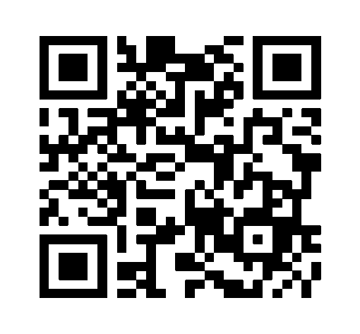

ЖИВИТЕ МУДРО! ТРУДИТЕСЬ ЧЕСТНО!

